Механика

Ссылка на информационный ресурс | Обложка | Наименование разработки в электронной форме | Примечания
учебные издания для среднего профессионального образования
ЮРАЙТ  Образовательная платформа  https://urait.ru/ | 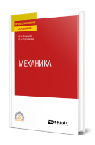 | Бабецкий, В. И. Механика : учебное пособие / В. И. Бабецкий, О. Н. Третьякова. – Москва : Юрайт, 2024. – 178 с. – (Профессиональное образование). – ISBN 978-5-534-05813-0. – Текст : электронный // Юрайт : образовательная платформа : [сайт]. – URL: https://urait.ru/bcode/539493 (дата обращения: 12.02.2024). – Режим доступа: для авторизир. пользователей. | ПООП 26.02.03
ЮРАЙТ  Образовательная платформа  https://urait.ru/ | 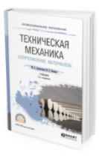 | Ахметзянов, М. Х. Техническая механика (сопротивление материалов) : учебник / М. Х. Ахметзянов, И. Б. Лазарев. – 2-е изд., перераб. и доп. – Москва : Юрайт, 2024. – 297 с. – (Профессиональное образование). – ISBN 978-5-534-09308-7. – Текст : электронный // Юрайт : образовательная платформа : [сайт]. – URL: https://urait.ru/bcode/537187 (дата обращения: 12.02.2024). – Режим доступа: для авторизир. пользователей. | ПООП 26.02.05  ПООП 26.02.06
ЮРАЙТ  Образовательная платформа  https://urait.ru/ | 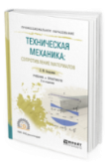 | Асадулина, Е. Ю. Техническая механика: сопротивление материалов : учебник и практикум / Е. Ю. Асадулина. – 2-е изд., испр. и доп. – Москва : Юрайт, 2024. – 265 с. – (Профессиональное образование). – ISBN 978-5-534-10536-0. – Текст : электронный // Юрайт : образовательная платформа : [сайт]. – URL: https://urait.ru/bcode/539053 (дата обращения: 12.02.2024). – Режим доступа: для авторизир. пользователей. | ПООП 26.02.05  ПООП 26.02.06  ПОП 35.02.10
ЮРАЙТ  Образовательная платформа  https://urait.ru/ | 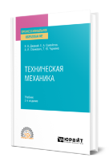 | Техническая механика : учебник / В. В. Джамай, Е. А. Самойлов, А. И. Станкевич, Т. Ю. Чуркина. – 2-е изд., испр. и доп. – Москва : Юрайт, 2024. – 360 с. – (Профессиональное образование). – ISBN 978-5-534-14636-3. – Текст : электронный // Юрайт : образовательная платформа : [сайт]. – URL: https://urait.ru/bcode/542082 (дата обращения: 12.02.2024). – Режим доступа: для авторизир. пользователей. | ПООП 26.02.05  ПООП 26.02.06
ЮРАЙТ  Образовательная платформа  https://urait.ru/ | 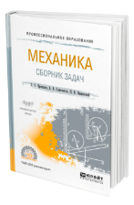 | Прошкин, С. С. Механика. Сборник задач : учебное пособие / С. С. Прошкин, В. А. Самолетов, Н. В. Нименский. – Москва : Юрайт, 2024. – 293 с. – (Профессиональное образование). – ISBN 978-5-534-05009-7. – Текст : электронный // Юрайт : образовательная платформа : [сайт]. – URL: https://urait.ru/bcode/539566 (дата обращения: 12.02.2024). – Режим доступа: для авторизир. пользователей. | ПООП 26.02.05  ПООП 26.02.06
ЮРАЙТ  Образовательная платформа  https://urait.ru/ | 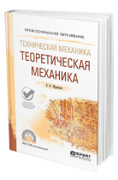 | Журавлев, Е. А. Техническая механика: теоретическая механика : учебное пособие / Е. А. Журавлев. – Москва : Юрайт, 2024. – 140 с. – (Профессиональное образование). – ISBN 978-5-534-10338-0. – Текст : электронный // Юрайт : образовательная платформа : [сайт]. – URL: https://urait.ru/bcode/542076 (дата обращения: 12.02.2024). – Режим доступа: для авторизир. пользователей. | ПООП 26.02.05  ПООП 26.02.06
ЮРАЙТ  Образовательная платформа  https://urait.ru/ | 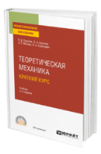 | Теоретическая механика. Краткий курс : учебник / В. Д. Бертяев, Л. А. Булатов, А. Г. Митяев, В. Б. Борисевич. – 2-е изд., перераб. и доп. – Москва : Юрайт, 2024. – 168 с. – (Профессиональное образование). – ISBN 978-5-534-10435-6. – Текст : электронный // Юрайт : образовательная платформа : [сайт]. – URL: https://urait.ru/bcode/541527 (дата обращения: 12.02.2024). – Режим доступа: для авторизир. пользователей. | ПООП 26.02.05  ПООП 26.02.06
ЮРАЙТ  Образовательная платформа  https://urait.ru/ | 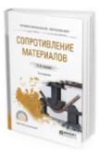 | Асадулина, Е. Ю. Сопротивление материалов : учебное пособие / Е. Ю. Асадулина. – 2-е изд., испр. и доп.– Москва : Юрайт, 2024. – 279 с. – (Профессиональное образование). – ISBN 978-5-534-02803-4. – Текст : электронный // Юрайт : образовательная платформа : [сайт]. – URL: https://urait.ru/bcode/539068 (дата обращения: 12.02.2024). – Режим доступа: для авторизир. пользователей. | ПОП 35.02.10
ЮРАЙТ  Образовательная платформа  https://urait.ru/ | 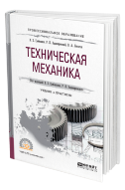 | Гребенкин, В. З. Техническая механика : учебник и практикум / В. З. Гребенкин, Р. П. Заднепровский, В. А. Летягин ; под редакцией В. З. Гребенкина, Р. П. Заднепровского. – Москва : Юрайт, 2024. – 390 с. – (Профессиональное образование). – ISBN 978-5-534-10337-3. – Текст : электронный // Юрайт : образовательная платформа : [сайт]. – URL: https://urait.ru/bcode/542081 (дата обращения: 12.02.2024). – Режим доступа: для авторизир. пользователей.
ЛАНЬ.  Электронно-библиотечная система  http://e.lanbook.com/ | 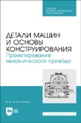 | Константинов, В. Ф. Детали машин и основы конструирования. Проектирование механического привода / В. Ф. Константинов. – Санкт-Петербург : Лань, 2024. – 124 с. – ISBN 978-5-507-48074-6. – Текст : электронный // Лань : электронно-библиотечная система : [сайт]. – URL: https://e.lanbook.com/book/362714 (дата обращения: 08.11.2023). – Режим доступа: для авторизир. пользователей.
ЛАНЬ.  Электронно-библиотечная система  http://e.lanbook.com/ | 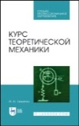 | Никитин, Н. Н. Курс теоретической механики / Н. Н. Никитин. – 2-е изд., стер. – Санкт-Петербург : Лань, 2023. – 720 с. – ISBN 978-5-507-46210-0. – Текст : электронный // Лань : электронно-библиотечная система : [сайт]. – URL: https://e.lanbook.com/book/302300 (дата обращения: 01.06.2023). – Режим доступа: для авторизир. пользователей. | ПОП 35.02.10
ЛАНЬ.  Электронно-библиотечная система  http://e.lanbook.com/ | 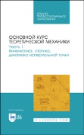 | Бухгольц, Н. Н. Основной курс теоретической механики. Часть 1. Кинематика, статика, динамика материальной точки / Н. Н. Бухгольц. – 2-е изд., стер. – Санкт-Петербург : Лань, 2023. – 468 с. – ISBN 978-5-507-46857-7. – Текст : электронный // Лань : электронно-библиотечная система : [сайт]. – URL: https://e.lanbook.com/book/322634 (дата обращения: 12.04.2023). – Режим доступа: для авторизир. пользователей. | ПОП 35.02.10
ЛАНЬ.  Электронно-библиотечная система  http://e.lanbook.com/ | 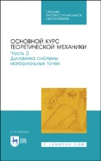 | Бухгольц, Н. Н. Основной курс теоретической механики. Часть 2. Динамика системы материальных точек / Н. Н. Бухгольц. – 2-е изд., стер. – Санкт-Петербург : Лань, 2023. – 336 с. – ISBN 978-5-507-46656-6. – Текст : электронный // Лань : электронно-библиотечная система : [сайт]. – URL: https://e.lanbook.com/book/314768 (дата обращения: 12.04.2023). – Режим доступа: для авторизир. пользователей. | ПОП 35.02.10
ЛАНЬ.  Электронно-библиотечная система  http://e.lanbook.com/ | 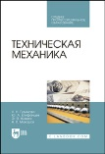 | Техническая механика / Л. Н. Гудимова, Ю. А. Епифанцев, Э. Я. Живаго, А. В. Макаров. – 2-е изд., стер. – Санкт-Петербург : Лань, 2023. – 324 с. – ISBN 978-5-507-45644-4. – Текст : электронный // Лань : электронно-библиотечная система : [сайт]. – URL: https://e.lanbook.com/book/277055 (дата обращения: 01.12.2022). – Режим доступа: для авторизир. пользователей. | Проект ПООП 15.02.06
ЛАНЬ.  Электронно-библиотечная система  http://e.lanbook.com/ | 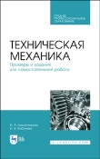 | Лукьянчикова, И. А. Техническая механика. Примеры и задания для самостоятельной работы / И. А. Лукьянчикова, И. В. Бабичева. – 3-е изд., стер. – Санкт-Петербург : Лань, 2023. – 236 с. – ISBN 978-5-507-47135-5. – Текст : электронный // Лань : электронно-библиотечная система : [сайт]. – URL: https://e.lanbook.com/book/330512 (дата обращения: 24.01.2024). – Режим доступа: для авторизир. пользователей. | Проект ПООП 15.02.06
ЛАНЬ.  Электронно-библиотечная система  http://e.lanbook.com/ | 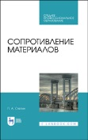 | Степин, П. А. Сопротивление материалов : учебное пособие / П. А. Степин. – Санкт-Петербург : Лань, 2021. – 320 с. – ISBN 978-5-8114-6768-6. – Текст : электронный // Лань : электронно-библиотечная система : [сайт]. – URL: https://e.lanbook.com/book/152479 (дата обращения: 13.10.2022). – Режим доступа: для авторизир. пользователей. | Проект ПООП 15.02.06
ЛАНЬ.  Электронно-библиотечная система  http://e.lanbook.com/ | 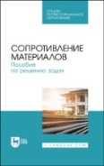 | Сопротивление материалов : пособие по решению задач : учебное пособие / И. Н. Миролюбов, Ф. З. Алмаметов, Н. А. Курицин, И. Н. Изотов. – Санкт-Петербург : Лань, 2020. – 512 с. – ISBN 978-5-8114-6437-1. – Текст : электронный // Лань : электронно-библиотечная система : [сайт]. – URL: https://e.lanbook.com/book/147350 (дата обращения: 25.04.2022). – Режим доступа: для авторизир. пользователей. | ПОП 35.02.10  Проект ПООП 15.02.06
ЛАНЬ.  Электронно-библиотечная система  http://e.lanbook.com/ | 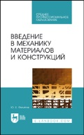 | Филатов, Ю. Е. Введение в механику материалов и конструкций : учебное пособие / Ю. Е. Филатов. – 3-е изд., стер. – Санкт-Петербург : Лань, 2024. – 320 с. – ISBN 978-5-507-47540-7. – Текст : электронный // Лань : электронно-библиотечная система : [сайт]. – URL: https://e.lanbook.com/book/386462 (дата обращения: 01.02.2024). – Режим доступа: для авторизир. пользователей. | Проект ПООП 15.02.06
ЛАНЬ.  Электронно-библиотечная система  http://e.lanbook.com/ | 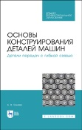 | Тюняев, А. В. Основы конструирования деталей машин. Детали передач с гибкой связью / А. В. Тюняев. – 2-е изд., стер. – Санкт-Петербург : Лань, 2023. – 148 с. – ISBN 978-5-507-46326-8. – Текст : электронный // Лань : электронно-библиотечная система : [сайт]. – URL: https://e.lanbook.com/book/305999 (дата обращения: 24.01.2024). – Режим доступа: для авторизир. пользователей. | Проект ПООП 15.02.06
ЛАНЬ.  Электронно-библиотечная система  http://e.lanbook.com/ | 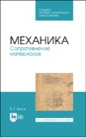 | Жуков, В. Г. Механика. Сопротивление материалов : учебное пособие / В. Г. Жуков. – 2-е изд., стер. – Санкт-Петербург : Лань, 2024. – 416 с. – ISBN 978-5-507-47528-5. – Текст : электронный // Лань : электронно-библиотечная система : [сайт]. – URL: https://e.lanbook.com/book/386417 (дата обращения: 01.02.2024). – Режим доступа: для авторизир. пользователей. | Проект ПООП 15.02.06
ЛАНЬ.  Электронно-библиотечная система  http://e.lanbook.com/ | 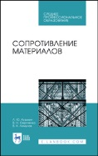 | Кузьмин, Л. Ю. Сопротивление материалов / Л. Ю. Кузьмин, В. Н. Сергиенко, В. К. Ломунов. – 2-е изд., испр. – Санкт-Петербург : Лань, 2023. – 228 с. – ISBN 978-5-507-47117-1. – Текст : электронный // Лань : электронно-библиотечная система : [сайт]. – URL: https://e.lanbook.com/book/329564 (дата обращения: 24.01.2024). – Режим доступа: для авторизир. пользователей. | ПОП 35.02.10  Проект ПООП 15.02.06
ЛАНЬ.  Электронно-библиотечная система  http://e.lanbook.com/ | 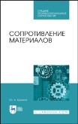 | Куликов, Ю. А. Сопротивление материалов : учебное пособие / Ю. А. Куликов. – Санкт-Петербург : Лань, 2020. – 272 с. – ISBN 978-5-8114-5889-9. – Текст : электронный // Лань : электронно-библиотечная система : [сайт]. – URL: https://e.lanbook.com/book/148032 (дата обращения: 01.06.2023). – Режим доступа: для авторизир. пользователей. | Проект ПООП 15.02.06
ЛАНЬ.  Электронно-библиотечная система  http://e.lanbook.com/ | 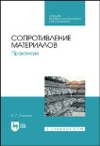 | Сидорин, С. Г. Сопротивление материалов. Практикум / С. Г. Сидорин. – 2-е изд., стер. – Санкт-Петербург : Лань, 2023. – 212 с. – ISBN 978-5-507-47216-1. – Текст : электронный // Лань : электронно-библиотечная система : [сайт]. – URL: https://e.lanbook.com/book/342788 (дата обращения: 24.01.2024). – Режим доступа: для авторизир. пользователей. | Проект ПООП 15.02.06
ZNANIUM.COM  Электронно-библиотечная система  https://znanium.com/ | 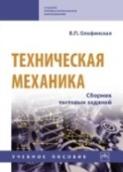 | Олофинская, В. П. Техническая механика. Сборник тестовых заданий : учебное пособие / В. П. Олофинская. – 2-е изд., испр. и доп. – Москва : ФОРУМ : ИНФРА-М, 2023. – 129, [2] с. : ил. – (Среднее профессиональное образование). – ISBN 978-5-16-107760-3. – Текст : электронный // Znanium.com : электронно-библиотечная система : [сайт]. – URL: https://znanium.com/catalog/product/1896828 (дата обращения: 13.10.2022). – Режим доступа: для авторизир. пользователей.
ZNANIUM.COM  Электронно-библиотечная система  https://znanium.com/ | 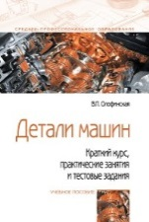 | Олофинская, В. П. Детали машин. Краткий курс, практические занятия и тестовые задания : учебное пособие / В. П. Олофинская. – 4-е изд., испр. и доп. – Москва : ФОРУМ : ИНФРА-М, 2024. – 232 с. : ил. – (Среднее профессиональное образование). – ISBN 978-5-16-109503-4. – Текст : электронный // Znanium.com : электронно-библиотечная система : [сайт]. – URL: https://znanium.ru/catalog/product/2131627 (дата обращения: 24.01.2024). – Режим доступа: для авторизир. пользователей. | Проект ПООП 15.02.06
ZNANIUM.COM  Электронно-библиотечная система  https://znanium.com/ | 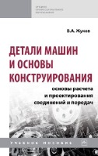 | Жуков, В. А. Детали машин и основы конструирования: основы расчета и проектирования соединений и передач : учебное пособие / В.А. Жуков. – 2-е изд. – Москва : ИНФРА-М, 2023. – 416 с. – (Среднее профессиональное образование). – ISBN 978-5-16-109051-0. – Текст : электронный // Znanium.com : электронно-библиотечная система : [сайт]. – URL: https://znanium.com/catalog/product/1915372 (дата обращения: 01.03.2023). – Режим доступа: для авторизир. пользователей.

